Internet Service, Call Centre
Provider

Proposal Outsourcing Infrastruktur dan Collection Sistem

Untuk HSBC Indonesia

04 Maret 2009

Melalui surat proposal ini kami bermaksud untuk menawarkan suatu Solusi Outsourcing sistem yang meliputi :

- Sistem Call centre yang bisa digunakan untuk berbagai macam divisi yang membutuhkan seperti Telemarketing, Collection, Verification.
- Infrastruktur pendukung
-Tempat Ruangan Workstation
-Ruangan untuk Manager, Admin, Field/Kurir dan Ruang Meeting
- HR Management
Meliputi Rekruitmen dan interview
- Payroll Management

Kami percaya bahwa proposal yang kami tawarkan ini dapat memenuhi kepuasan Pihak HSBC.

COMPANY PROFILE

PT. Delta Nusantara Networks , DeltaNet adalah perusahaan yang bergerak di bidang Teknologi Informatika & Telekomunikasi data. Berdiri pada Tahun 2006 , dan telah terdaftar di APJII (Assosiasi Penyelenggara Jasa Internet Indonesia ) sebagai Internet Service Provider pada tahun yang sama. DeltaNet akan mengembangkan jaringan Infrastukturnya yang berbasis Wireless & Fiber Optic baik yang di bangun sendiri maupun dengan berbagai kerja sama dengan pihak lain di berbagai daerah.

DeltaNet adalah perusahaan yang selalu melakukan pengembangan produk dan servis untuk IT & teknologi komunikasi data dengan team R&D untuk memenuhi dan mengembangkan diri terhadap pesat kemajuan teknologi dan implementasi nya.

Seiring dengan semakin perlunya kebutuhan bisnis akan komunikasi, maka pada akhir tahun 2006 kami mengembangkan satu teknologi IPPBX dimana pada teknologi ini kami membangun Call Centre Sistem yang kami namakan Tele Integrasi Nusantara Sistem (TINS).

Komunikasi antara Perusahaan dengan Customer pada saat sekarang ini merupakan salah satu faktor penting pendukung suksesnya bisnis di perusahaan.

LIST PROYEK IP-PBX dan Call Centre Sistem
- PT MAA Indonesia – Outsourcing Telemarketing
- PT. LUFTHANSA INDONESIA - Garuda Indonesia Outsourcing Company (PMA)
- PT. DUPONT Indonesia (PMA )
- PT. SWITCHLAB Indonesia (PMA)
- PT. BINEXCOM (Zyrex Indonesia)
- PT. INDORAMA Synthetics Tbk. (PMA)
- PT. PETROLINK (PMA)
- AMERICAN REDCROSS (Banda Aceh) – http://www.amredcross.org

Aplikasi Tele Integrasi Nusantara Sistem (TINS) Terdiri dari :

A. TINS-CRM
Aplikasi yang berfungsi untuk mengatur pengolahan dari database yang di berikan kepada agent.
B. TINS-CTI
Aplikasi yang berfungsi untuk mengatur Telephony device yang digunakan oleh CRM.
A. TINS-CRM mempunyai fitur fitur sebagai berikut:
- UpLoad & Download
  - Feature ini berfungsi sebagai media untuk memasukan data baru kedalam system CRM. Bisa mensupport banyak jenis file seperti Excel,Text File, Access.
- Distribusi
  - Feature ini berfungsi sebagai media untuk membagikan data yang telah dimasukan ke dalam system CRM ke agent yang ada. Pembagian data bisa berdasarkan jumlah Account dari Customer yang ada atau bisa berdasarkan Volume.
- Searching / follow up
  - Feature ini untuk membantu agent dalam hal pencarian database yang telah di bagikan. Bisa berdasarkan semua kriteria yang ada didatabase, seperti Nomor kartu, Nama dan lain lain, atau bisa dilakukan pencarian berdasarkan status customer dan tanggal terakhir customer tersebut di follow up.
- Scheduling / Reminder
  - Feature ini membantu agent dalam hal memberikan appoitment terhadap customer agar dapat di telephone kembali pada waktu yang telah di tentukan
- Transfer
  - Untuk melaksanakan perpindahan data dari agent ke agent yang lain. Ataupun dari satu supervisor ke supervisor yang lain.
- Broadcast message
  - Broadcast message yang hanya bisa dilakukan dari Supervisor ke agent agentnya atau dari agent ke supervisor. Broadcase message dari agent ke agent tidak dapat dilakukan.

- Adding data
  - Feature yang digunakan oleh agent apabila ingin memasukan data customer baru. Data original dari Bank tidak akan terupdate.
- Visit Customer
  - Feature yang digunakan oleh agent apabila ingin memerintahkan field untuk melakukan visit terhadap customer.
- Pick Up Document
  - Feature yang digunakan oleh agent apabila ingin memerintahkan kurir untuk melakukan pengiriman atau pengambilan dokumen.
- Script Upload
  - Bisa mengupload sales script ataupun product knowledge yang bisa langsung di baca melalui sistem CRM yang ada untuk membantu Agent dalam melakukan pendekatan ke Customer.
- Aplikasi report
  - Dapat dimodifikasi sesuai dengan permintaan dari user.

Untuk aplikasi report (reporting system) mempunyai fitur fitur :
- Laporan data per agent (contact and uncontacted rate)
- Laporan data per supervisor
- Laporan data per database (Approval report)
- Laporan data daily incoming
- Laporan data weekly dan monthly Perfomance indicator

Screen Shoot
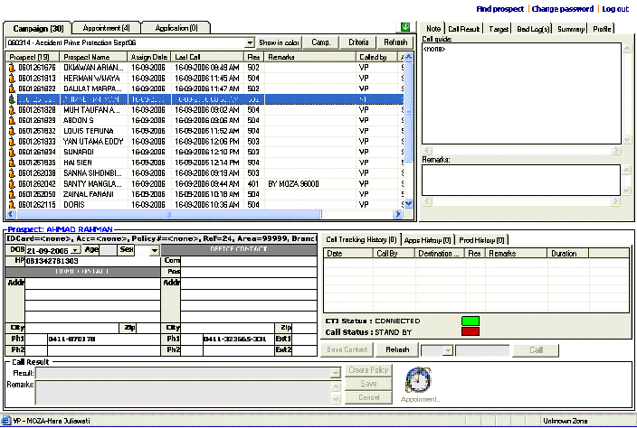
Catatan: Semua sistem laporan data (Reporting system) dapat di rubah sesuai dengan permintaan, temasuk fitur –fitur pada CRM

B. TINS-CTI mempunyai fitur fitur :
- Agent desktop with Integrated Soft-phone
  - Softphone disini adalah software yang terinstall dikomputer agent yang berfungsi untuk mengantikan peran dari pesawat telephone analog.
- Automatic Call Distribution (ACD)
  - Feature ini berfungsi untuk mengatur routing dari call Inbound yang masuk kedalam system. Routing ini dibedakan menjadi dua : Routing berdasarkan Group Extension dan Routing berdasarkan Agent Skill
- Interactive Voice Response (IVR)
  - IVR berfungsi untuk menhandle call inbound dan menanyakan keperluan dari customer serta apa saja informasi yang dibutuhkan oleh customer sebelum telephone tersebut di transfer ke agent.
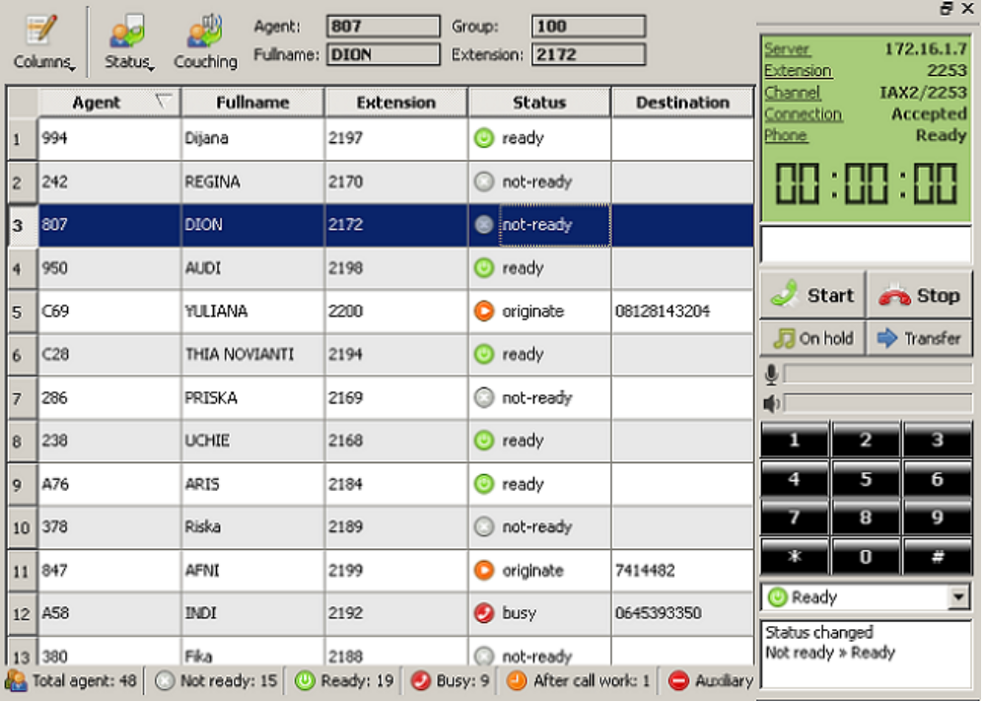
- Voice Recording System (VRS)
  - VRS merekam semua telephone baik itu inbound ataupun outbound. Format file yang didukung adalah GSM Format.
- Live monitoring : (Outbound and Inbound)
  - Screen untuk memonitor activity dari agent perextension.
- Silent Monitoring and Coaching
  - Feature yang berfungsi untuk mendengarkan percakapan agent dan customer secara real time tanpa diketahui baik oleh agent maupun customernya.
- Preview dialer
  - Konsep outbound dialer yang memperbolehkan agent untuk melihat data dan memilih nomor telephone yang akan dihubungi.
- Auto dialer
  - Sistem dialer yang akan menghubungi customer secara otomatis melalui server dan akan mentransfer telephone tersebut ke agent apabila tersambung. Agent tidak bisa memilah data yang akan ditelephone.
- Voucher and Billing system
  - Pencatatan biaya yang telah digunakan oleh agent, dan pemberian limit terhadap pulsa telephone peragent
- Reporting and Statistic report

Laporan Incoming call
- answer call Report
- queuing call Report
- Abandon call Report ( Telephone tak terjawab)

Laporan Outgoing call
- outgoing call Report (activity call)
- Report status agent dan performance agent
- Voice Recording Report
- Voucher dan Billing telepone Report

Spesifikasi Teknis Operasional
- Media Upload dan Download Data
Email dengan format PGP.

- Telekomunikasi
E1-PRI (Telkom)
GSM Teknologi
Teknologi Penghematan cost telephone untuk tujuan ke HP
SLJJ VoIP
Teknologi Penghematan cost telephone untuk tujuan ke SLJJ

- Rekaman Suara /Voice Logger
Rekaman suara disimpan dalam harddisk dan dalam waktu tertentu akan di backup ke DVD. Format yang didukung adalah format WAV dengan mengunakan codec GSM sebagai media kompressi

- Voucher dan Budget System
Dengan adanya feature ini maka effisiensi dari biaya telephone dapat dimonitor dan dimana aplikasi tersebut mempunyai kemampuan dapat di set up pembatasan pemakaian biaya telephone pada setiap staff telemarketing

- Sistem Keamanan (option 1)
System keamanan data akan dilengkapi dengan :
- Rak server dengan kunci
- Hieraki pemegang password pada Server Database yang dipegang oleh bank.

Aplikasi Tele Integrasi Nusantara Sistem (TINS) system ini mengunakan teknologi asterisk. Konsep yang diusung adalah IP-based protokol dimana dengan mengunakan sistem ini telah dapat terintegrasi ke semua sistem Multi media contact centre sehingga semua peralatan yang digunakan hanya mengandalkan dari komputer sebagai device pendukung tanpa perlu pesawat telephone dan PABX mesin.

Hardware Configuration
1. Server CTI.
Processor Pentium Dual Xeon 3.0 GHz
RAM ECC Registered 4 GB.
HDD SAS 146 GB*2 (Mirroring)
DIGIUM Card TDm2400 (Analog Card For 24 Ports)
DIGIUM Card T2E1 (E1 PRI Card Module)
2. Database Server
Processor Pentium Dual Xeon 3.0 GHz
RAM ECC Registered 4 GB.
HDD SAS 146 GB*2 (Mirroring)
3. Logger Storage Server
Processor Pentium 4 3.0 GHz (or Higher)
RAM 1 GB.
HDD IDE 250 * 2
4. Workstation
Processor Pentium Intel DualCore 2,26 GHz
RAM 1 GB.
HDD IDE 80 GB
LCD 15”
- Headset

Software Pendukung
  - Server CTI
  - CentOs 5.2
  - Asterisk PBX
  - Database Server
  - CentOs 5.2
  - MySql / PostgreSql
  - Komputer Admin, Team Leader, Supervisor dan AM
  - Microsoft XP Profesional
  - Microsoft Office 2007
  - Antivirus McAfee
  - Komputer Agent
  - Microsoft XP Profesional
  - Antivirus McAfee

Tanpa mengurangi kualitas service dan pelayanan yang akan diberikan kepada HSBC kami juga menetapkan harga yang bersaing.

Untuk Minimum 100 Workstation adalah Rp. 1.350.000,- (Satu juta tiga ratus ribu lima puluh ribu rupiah) per bulan. Kontrak minimal 2 Tahun.

Harga tersebut diatas belum termasuk :
- PPN 10%
- Biaya telephone, Voip, dan Internet.
- Biaya Pemakaian listrik, Overtime AC dan lampu dari gedung.
- ATK
- Gaji, komisi dan tunjangan lainnya untuk staff.

Harga diatas sudah termasuk :
- Pph 23
- TINS CRM dan TINS CTI Aplikasi sistem
- Database Server dan CTI Server
- Komputer Agent
- Telephone line dan VOIP Channels
- Workstation Agent
- Tempat dan Ruangan Operasional (Lay Out Ruangan Terlampir)
- IT Support (1 IT untuk 50 Komputer)
- Free modifikasi dan penambahan aplikasi
- Infrastruktur Support
- 1 Security dan 2 Orang Office Boy.

Demikian Proposal ini kami kirimkan, besar harapan kami untuk dapat menjadi mitra kerja sama untuk mendukung kebutuhan bisnis HSBC.

Jakarta, 04 Maret 2009

Dedy

